5月呼和浩特知识产权舆情报告
第（3）期
2022-06-02
一、舆情概述
2022年05月01日00时至2022年05月31日23时，共监测到知识产权舆情信息2858篇，环比减少55.74%。共监测到知识产权敏感舆情信息152篇，环比减少78.32%。
在所有的知识产权舆情信息中，数字报刊类媒体共发文36篇、网络媒体类媒体共发文75篇、政府机构类媒体共发文36篇、网络视频类媒体共发文2篇、资讯类媒体共发文645篇、论坛类媒体共发文106篇、博客类媒体共发文0篇、微博类媒体共发文141篇、微信类媒体共发文1143篇、客户端类媒体共发文668篇、外媒类媒体共发文0篇、企业类媒体共发文6篇。
二、知识产权舆情分析
1.整体趋势分析
由下图可知，整体知识产权舆情信息在05月03日达到波谷，信息量为5篇；在05月27日达到波峰，信息量为221篇。
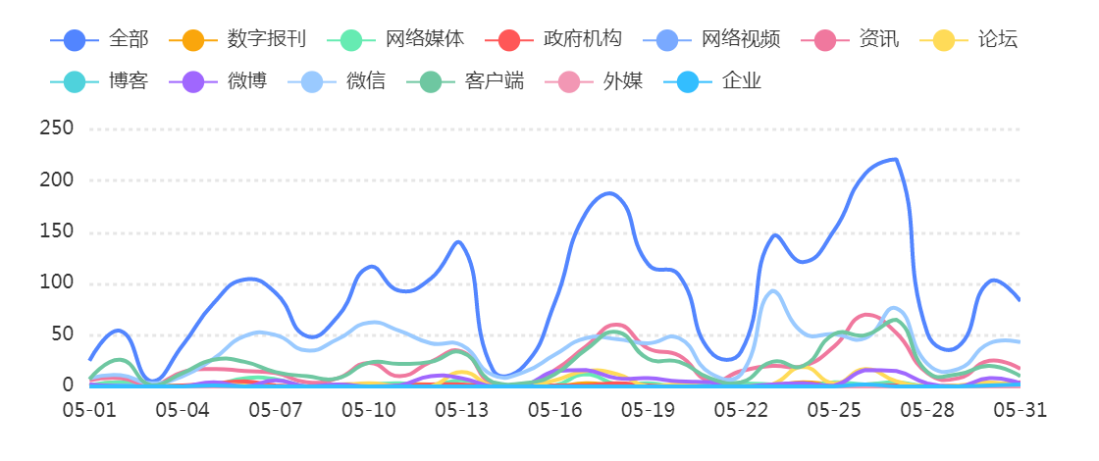
2.渠道分布
由下图可知，在整体知识产权舆情信息的媒体渠道分布中，微信1143篇，占比39.99%；客户端668篇，占比23.37%；资讯645篇，占比22.57%；微博141篇，占比4.93%；论坛106篇，占比3.71%；网络媒体75篇，占比2.63%；数字报刊36篇，占比1.26%；政府机构36篇，占比1.26%；企业6篇，占比0.21%；网络视频2篇，占比0.07%；博客0篇，占比0%；外媒0篇，占比0%。
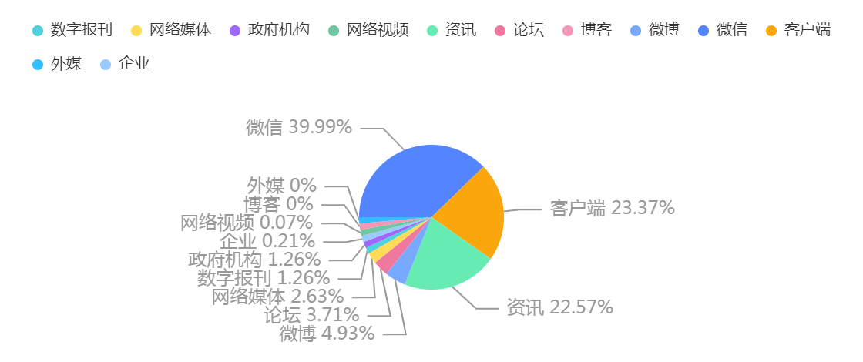
3.情感占比分析
由下图可知，在整体的舆情信息中，正面舆情信息有338篇，占比11.83%；中性舆情信息有2368篇，占比82.85%；敏感舆情信息有152篇，占比5.32%。
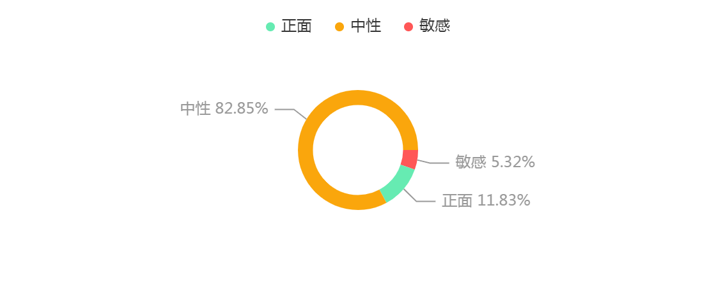
4.相关热词
由下图可知，在整体的舆情信息中，热门词主要集中在企业、呼和浩特市、内蒙古、营商、环境等。
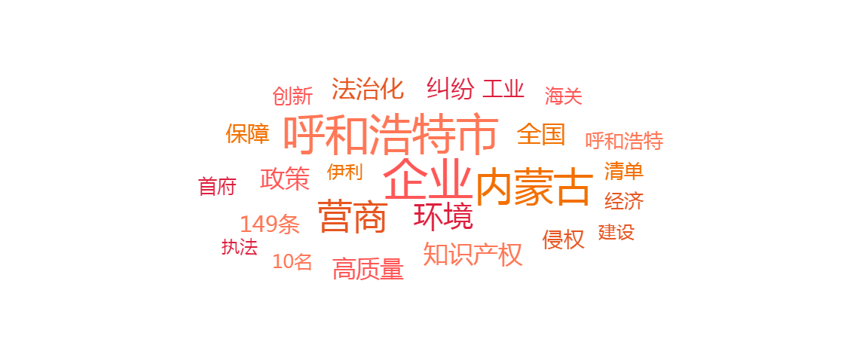
5.活跃媒体
由下图可知，整体的知识产权舆情信息主要来源于今日头条共报道196篇，腾讯新闻共报道177篇，网易新闻共报道144篇，百家号共报道80篇，搜狐共报道71篇等。
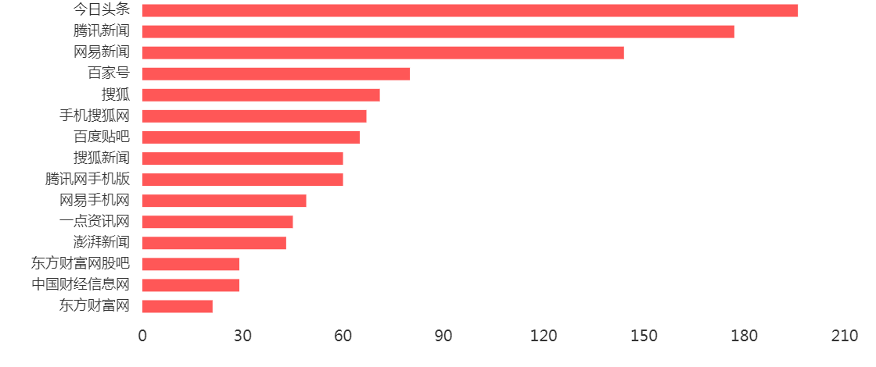
6.内容地域分析
由下图可知，整体的舆情信息主题地域，主要分布在内蒙古、上海、广东、北京、甘肃等地。
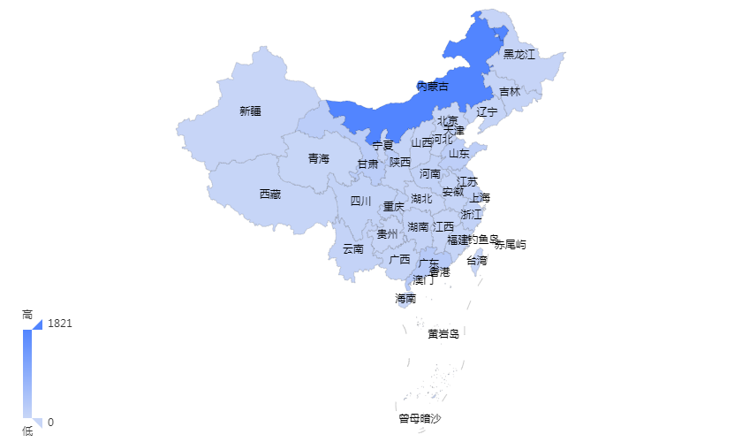
7.热门文章

序号 | 发布来源 | 标题 | 相似文章 | 发布时间
1 | 百家号 | 149条“硬核”措施助力首府经济高质量发展 | 76 | 2022-05-28 07:06
2 | 腾讯网手机版 | 呼和浩特：快马加鞭打造乳业全产业链 | 43 | 2022-05-18 18:45
3 | 百家号 | 「优化营商环境进行时」“好政策让我们干劲儿更足了”——内蒙古优化法治化营商环境系列报道之四 | 31 | 2022-05-19 00:41
4 | 全国打假保优网 | 去年全国海关采取知识产权保护措施逾8万次 | 31 | 2022-05-10 15:48
5 | 今日头条 | 呼和浩特：加快推动生产性服务业提档发展！ | 29 | 2022-05-05 15:39
6 | 鄂尔多斯日报 | “减”出效率 “放”出活力 | 28 | 2022-05-11 09:44
7 | 今日头条 | 自治区市场监管局与呼和浩特市政府签署共同推进首府高质量发展战略合作框架协议 包钢贺海东出席 | 25 | 2022-05-30 09:52
8 | 今日头条网 | 工信领域本周（5月16日-5月22日）要闻回顾 | 25 | 2022-05-23 03:40
9 | 百家号 | 周杰伦线上演唱会重映超千万人预约，云演出门槛高，没有现场观众谁来买单？ | 25 | 2022-05-19 06:32
10 | 搜狐 | 解读：呼和浩特市促进工业经济高质量发展政策清单 | 24 | 2022-05-27 03:32
8.最新文章

序号 | 发布来源 | 标题 | 相似文章 | 发布时间
1 | 百家号 | 沿着总书记的足迹｜殷殷嘱托化动力 小草做成大产业 | 10 | 2022-05-31 23:37
2 | 今日头条 | 优环境 促发展 呼和浩特市市场监管局（知识产权局）知识产权入园惠企在行动 | 2 | 2022-05-31 21:25
3 | 网易手机网 | 沿着总书记的足迹 | 蒙草生态：走出以大数据为支撑的生态修复之路 | 10 | 2022-05-31 21:22
4 | 今日头条 | 内蒙古自治区艺术研究院（非遗中心）开展2021年度国家级、自治区级非遗代表性传承人传承活动评估复核工作 | 7 | 2022-05-31 17:54
5 | 中国建设招标网 | 呼和浩特市城镇化特点与问题思考 | 2 | 2022-05-31 17:12
6 | 巴彦淖尔市人民政府网 | 关于《内蒙古自治区金融业2022年行动方案》政策解读 | 0 | 2022-05-31 17:00
7 | 生意社网 | 生意社：5月硅铁现货市场“跌跌不休” | 0 | 2022-05-31 14:56
8 | cfi.net.cn | 日经ETF (513520): 华夏野村日经225交易型开放式指数证券投资基金(QDII)招募说明书更新(2022年5月31日) | 2 | 2022-05-31 14:01
9 | 中国化工信息周刊网 | 8月30日中交！呼和浩特石化PDH项目稳步推进 | 0 | 2022-05-31 12:41
10 | hu.qd8.com | 高新技术企业认定的八大条件，呼和浩特 | 0 | 2022-05-31 10:18
三、结论及建议
在知识产权宣传周结束后，社会知识产权舆情热度归于稳定状态，与3月持平。呼和浩特市政府继知识产权宣传周的大力政策支持后，又频发入园惠企等红利型政策，引发社会关注。

